中国风筝板巡回赛技术水平测试标准

非专业运动员须通过赛前技术水平测试后方可确认参赛
可通过以下方法通过测试：

- 提供3N以上的IKO等级证书。
- 提供能够清晰辨认选手和动作的IKO 3N技术等级的视频。
- 赛前由赛事技术委员会现场认定选手能达到IKO 3N技术等级标准。

IKO 3N技术等级需能做到稳定的顶风滑行、反跑、深水自我救援
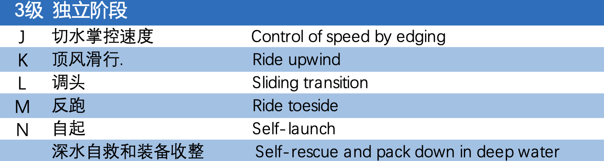
选手技术水平经过认定后将会记录备案，后续赛事无须重复测试。

